 |  |  |  |  | Objednávka č.: 2173230001
 |  |  |  | Odběratel:
 |  |  |  |  |  |  |  |  |  | Vysoká škola chemicko-technologická v Praze  Technická 1905/5  166 28 PRAHA 6  Česká republika |  |  |  |  |  |  |  |  |  |  |  |  | PID:
 |  |  |  |  |  |  |  |  |  |  |  |  |  |  |  |  |  |  |  |  |  |  | Smlouva:
 |  |  |  |  |  |  |  |  |  |  |  |  |  |  |  |  |  |  |  |  |  |  | Číslo účtu:
 |  |  |  |  |  |  |  |  |  |  |  |  |  |  |  |  |  |  |  |  |  |  | Peněžní ústav:
 |  |  |  |  |  |  |  |  |  |  |  |  |  |  |  |  | Dodavatel:
 |  |  |  |  |  |  |  |  |  | DIČ: |  |  |  | CZ60461373 |  |  |  |  | IČ: |  |  | 27675645 |  |  |  |  |  |  | DIČ: |  |  | CZ27675645
 |  |  |  |  |  |  |  |  |  | IČ: |  |  |  | 60461373
C SYSTEM CZ a.s.
provozovna č. 1000545041
Barrandova 409/1
143 00 PRAHA 4
Česká republika

 |  |  |  | Konečný příjemce:
Ústav analýzy potravin a výživy
NS323 Ústav analýzy potravin a výživy
Technická 5/1905, 166 28 PRAHA 6
Česká republika

 |  |  |  |  |  |  |  |  |  |  |  |  |  |  |  |  |  |  |  |  |  |  | Platnost objednávky do: |  |  |  |  |  |  |  |  |  | 31.12.2017
 |  |  |  |  |  |  |  |  |  |  |  |  |  |  |  |  |  |  |  |  |  |  |  |  |  | Termín dodání: |  |  |  |  |  |  | 17.05.2017
 |  |  |  |  |  |  |  |  |  |  |  |  |  |  |  |  |  |  |  |  |  |  |  |  |  | Forma úhrady:
 |  |  |  | Místo dodání : adresa konečného příjemce
 |  |  |  |  |  |  |  |  |  |  |  |  |  |  |  |  |  |  |  |  |  |  |  |  |  | Termín úhrady:
 |  |  |  | Způsob dopravy :
 |  |  |  | Dodací podmínky :
!! Na Vaše doklady vždy uvádějte číslo naší objednávky !!
Dodejte:
 |  |  |  | Položkový rozpis:
 |  |  |  | Položka
 |  |  |  | Objednáváme u Vás HPZ440 Workstation dle nabídky ze dne 21.4.2017. 70 342.00 CZK
 |  |  |  | Technická specifikace je uvedena v nabídce.
 |  |  |  | Celkem: |  |  |  |  |  |  |  |  |  |  |  |  |  |  |  |  |  |  |  |  |  |  |  |  |  |  | 70 342.00 |  |  | CZK
 |  |  |  |  | Předpokládaná cena celkem (bez DPH): |  |  |  |  |  |  |  |  |  |  |  |  |  |  |  |  |  |  |  |  |  |  | 70 342.00 CZK
 |  |  | Datum vystavení: |  |  |  |  |  |  |  |  |  | 03.05.2017
 |  |  | Vystavil:
 |  |  |  |  |  |  |  |  |  |  |  |  |  |  |  |  |  |  |  |  |  |  |  |  | Razítko, podpis
 |  | 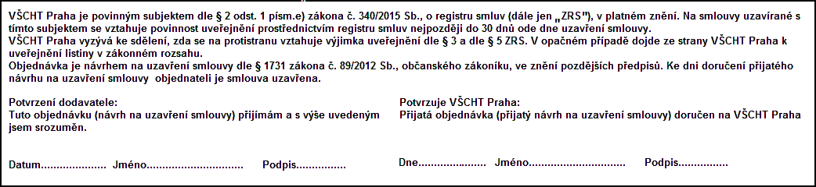
 | Interní údaje objednatele : 323 \ 82 \ 0070 000 I Interni cleneni(82) \ 1 Deník: 2 \ Investiční objednávky
 | Sídlo organizace: Vysoká škola chemicko-technologická v Praze, Technická 5, 166 28 Praha 6, VŠCHT Praha je veřejná vysoká škola zřízená zákonem č. 111/98 Sb. o vysokých školách

